**附件1**

**预约方式及培训方式流程**

**1.岗前培训预约**

**只有通过入库考试才可以参加岗前培训预约**

**找到考试/培训栏目，点击岗前培训预约进入预约记录查看页面**

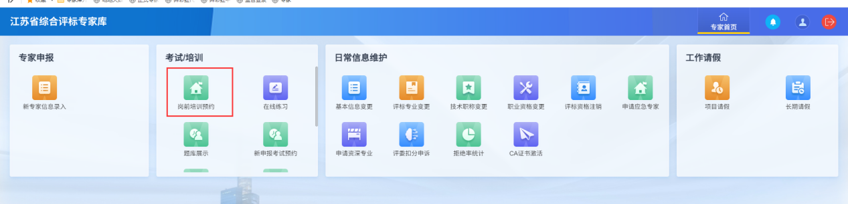

**预约场次取消：点击取消预约栏目取消预约场次。（距离培训时间24小时之内的场次无法取消预定）**

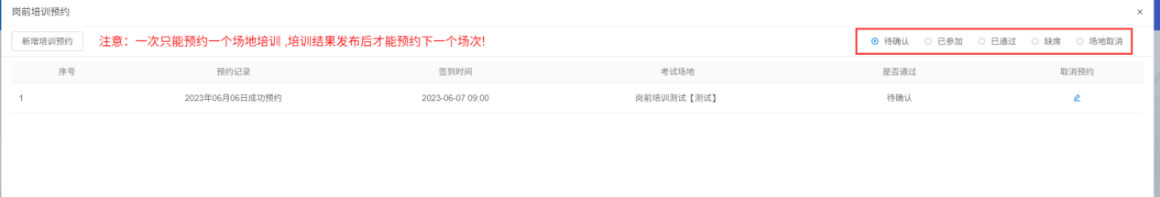

**培训结果查询：点击已参加可查看培训结果**

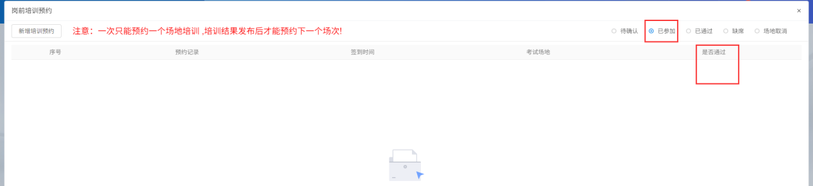

**场次预定：点击新增考试预约**

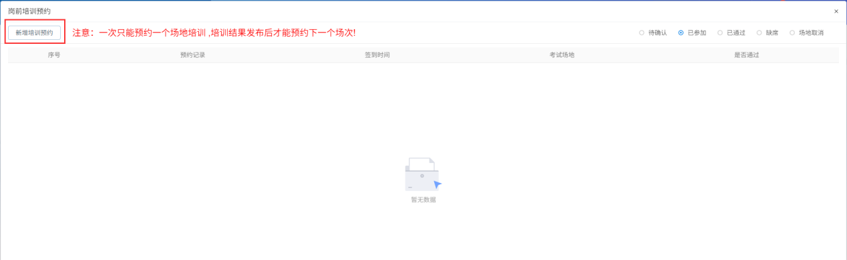

**培训场次选择页面，找到剩余机位不为0的场次点击操作按钮即可**

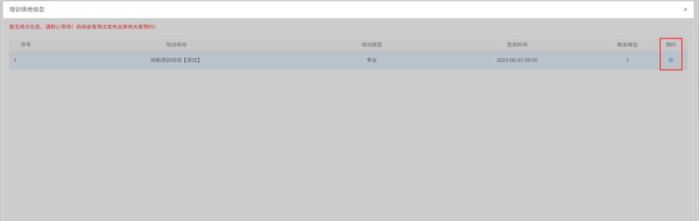

**预约完成后请按照培训规定时间到现场参加培训，需要请假请提前取消预约。（取消预约请查看前页说明）**

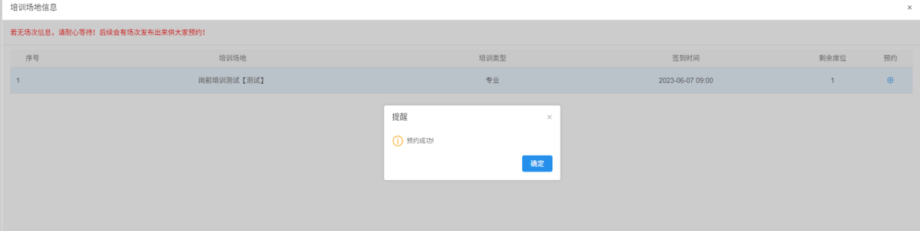

**2.**

**2.本次培训采用在线方式。参训学员需在手机端安装“腾讯会议”APP或者在电脑端安装“腾讯会议”客户端并注册账号。**

**3.参训学员在6月20日上午9:50之前登录会议室，将名称修改为：专家编号+真实姓名，会议号为：**244-161-392**，密码为：202303。**

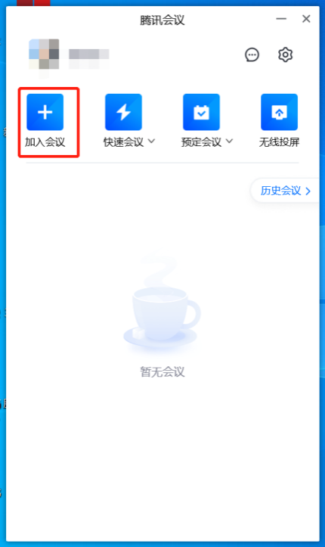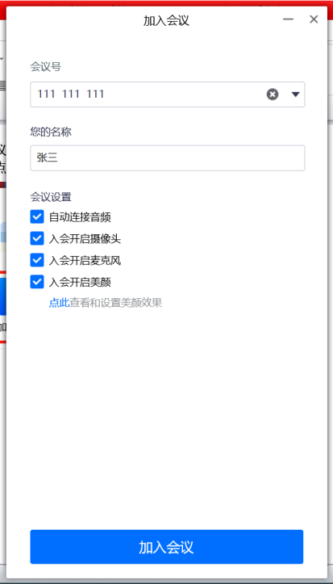

**4.会议过程中由主持人发起签到，参训学员按提示在手机或电脑端完成签到。**

**电脑端签到：**

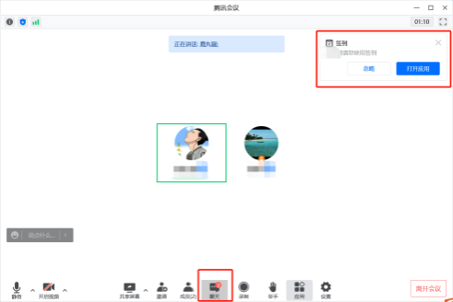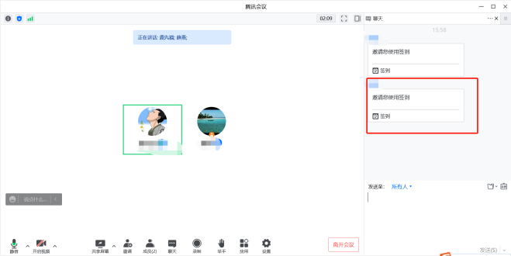

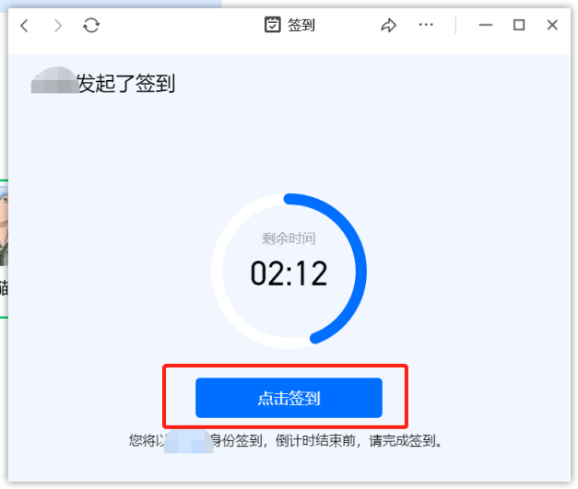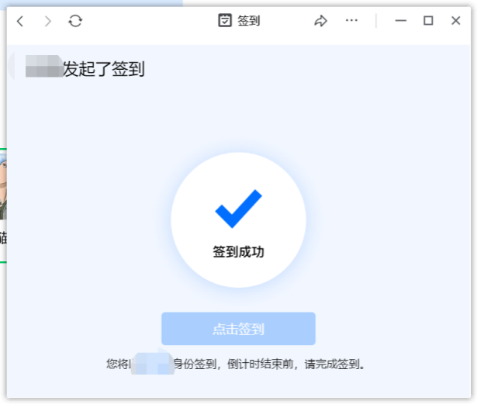

**手机端签到：**

